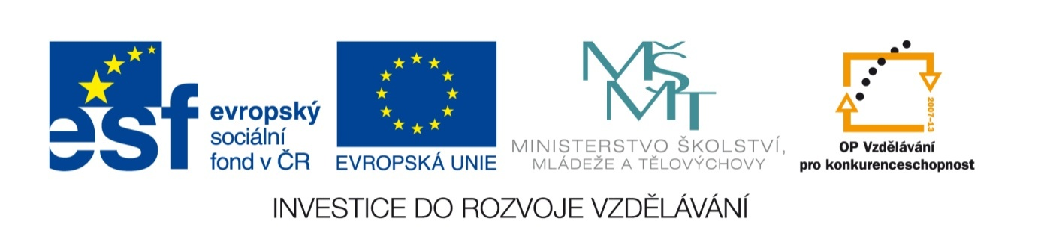

Č.j: 16595/2011-412

Příloha č. 2

výzvy k předkládání žádostí o finanční podporu z OP VK,
Oblast podpory 1.5 – Zlepšení podmínek pro vzdělávání na středních školách
Přehled monitorovacích indikátorů pro vyplňování Žádosti o finanční podporu v aplikaci BENEFIT7

Monitorovací indikátory se liší dle zvolené šablony klíčové aktivity. Souhrnně se jedná o následující:

Kód |  | Název indikátoru
074114 |  | Počet podpořených osob v počátečním vzdělávání celkem - dětí, žáků
Z toho | 074115 | Počet podpořených osob v počátečním vzdělávání - dětí, žáků - chlapci
 | 074116 | Počet podpořených osob v počátečním vzdělávání - dětí, žáků - dívky
 | 1081 | Počet podpořených osob v počátečním vzdělávání (dětí, žáků) - neaktivní osoby celkem
 | 1091 | Počet podpořených osob v počátečním vzdělávání (dětí, žáků) - neaktivní osoby ve vzdělávání či odborné přípravě (žáci, studenti a učni)
 | 1181 | Počet podpořených osob v počátečním vzdělávání (dětí, žáků) - mladí lidé 15-24 let
 | 1251 | Počet podpořených osob v počátečním vzdělávání (dětí, žáků) - menšiny
 | 1261 | Počet podpořených osob v počátečním vzdělávání (dětí, žáků) - migranti
 | 1127 | Počet podpořených osob v počátečním vzdělávání (dětí, žáků) - zdravotně znevýhodnění
 | 1281 | Počet podpořených osob v počátečním vzdělávání (dětí, žáků) - ostatní znevýhodněné skupiny
 | 1411 | Počet podpořených osob v počátečním vzdělávání (dětí, žáků) - základní ISCED 1 a 2
074110 |  | Počet podpořených osob - klienti služeb
Z toho | 074111 | Počet podpořených osob - klienti služeb - muži
 | 074112 | Počet podpořených osob - klienti služeb - ženy
 | 1045 | Počet podpořených osob - klienti služeb - zaměstnaní
 | 1185 | Počet podpořených osob- klienti služeb - mladí lidé 15-24 let
 | 1195 | Počet podpořených osob - klienti služeb - starší pracovníci 55-64 let
 | 1255 | Počet podpořených osob - klienti služeb - menšiny
 | 1265 | Počet podpořených osob - klienti služeb - migranti
 | 1275 | Počet podpořených osob - klienti služeb - zdravotně znevýhodnění
 | 1285 | Počet podpořených osob - klienti služeb - ostatní znevýhodněné skupiny
 | 1425 | Počet podpořených osob - klienti služeb - střední ISCED 3
 | 1435 | Počet podpořených osob - klienti služeb - nástavbové studium ISCED 4
 | 1445 | Počet podpořených osob - klienti služeb - vysokoškolské ISCED 5 a 6
061210 |  | Počet žáků se speciálními vzdělávacími potřebami zařazených do běžných tříd
Z toho | 061211 | Počet žáků se speciálními vzdělávacími potřebami integrovaných do běžných tříd - chlapci
 | 061212 | Počet žáků se speciálními vzdělávacími potřebami integrovaných do běžných tříd - dívky
 | 1084 | Počet podpořených osob – žáků se SVP zařazených do běžných tříd - neaktivní osoby celkem
 | 1094 | Počet podpořených osob – žáků se SVP zařazených do běžných tříd - neaktivní osoby ve vzdělávání či odborné přípravě (žáci, studenti a učni)
 | 1184 | Počet podpořených osob – žáků se SVP zařazených do běžných tříd - mladí lidé 15-24 let
 | 1254 | Počet podpořených osob – žáků se SVP zařazených do běžných tříd - menšiny
 | 1264 | Počet podpořených osob – žáků se SVP zařazených do běžných tříd - migranti
 | 1274 | Počet podpořených osob – žáků se SVP zařazených do běžných tříd - zdravotně znevýhodnění
 | 1284 | Počet podpořených osob – žáků se SVP zařazených do běžných tříd - ostatní znevýhodněné skupiny
 | 1414 | Počet podpořených osob – žáků se SVP zařazených do běžných tříd - základní ISCED 1 a 2
074120 |  | Počet podpořených osob - poskytovatelé služeb
064310 |  | Počet nově vytvořených/inovovaných produktů
074600 |  | Počet úspěšně podpořených osob
Z toho | 074601 | Počet úspěšně podpořených osob - muži
 | 074602 | Počet úspěšně podpořených osob - ženy

Monitorovací indikátory jsou předdefinovány specificky u každé šablony klíčové aktivity.

Dosažené hodnoty monitorovacích indikátorů je příjemce povinen průběžně sledovat a vykazovat v monitorovacích zprávách do konce realizace projektu. K tomu je zavázán právním aktem. Příjemce podpory je právním aktem také zavázán ke sledování a průběžnému vykazování monitorovacích indikátorů dle pohlaví. Příjemce je dle přílohy XXIII Nařízení Komise (ES) 1828/2006 rovněž povinen sledovat účastníky operací dle zranitelných skupin (menšiny, migranti apod.).

Sledování dosažených hodnot těchto indikátorů je pouze informativní a jejich nenaplnění není sankcionováno.

Bližší specifikace jednotlivých monitorovacích indikátorů a způsob jejich započítávání je uveden v Metodice monitorovacích indikátorů OP VK zveřejněné na webových stránkách http://www.msmt.cz.Vykazování monitorovacích indikátorů se musí opírat o průkaznou evidenci, která je vedena příjemcem. Evidencí se myslí písemný doklad, který dokazuje určitou skutečnost (viz jednotlivé výstupy šablon klíčových aktivit v části dokládání výstupů). Tyto doklady jsou průběžně předkládány poskytovateli podpory při předkládání monitorovacích zpráv.

